KẾ HOẠCH BÀI DẠY
(theo hướng dẫn công văn số 5512/BGDĐT-GDTrH ngày 18 tháng 12 năm 2020 của Bộ GDĐT)
Ngày soạn: 10/9/2021
Người soạn: TRẦN THỊ LOAN

TÊN BÀI DẠY
BÀI 4: TÔN TRỌNG SỰ THẬT
Môn học: GDCD; lớp: 6
Thời gian thực hiện: 2 tiết
- MỤC TIÊU BÀI HỌC
- Về kiến thức | YCCĐ
- Một số biểu hiện của tôn trọng sự thật.
- Ý nghĩa của tôn trọng sự thật.
- Về năng lực | YCCĐ
Năng lực chung
Năng lực giao tiếp và hợp tác | Biết cách thiết lập, duy trì và phát triển các mối quan hệ với các thành viên của cộng đồng (họ hàng, bạn bè, hàng xóm,...).
Năng lực điều chỉnh hành vi (đặc thù)
Đánh giá hành vi của bản thân và người khác | Nhận biết được những chuẩn mực đạo đức, pháp luật phù hợp với lứa tuổi. Đồng tình với những hành vi tích cực, phê phán đấu tranh với những thái độ, hành vi tiêu cực về đạo đức, pháp luật. Tự giác thực hiện một cách đúng đắn những công việc của bản thân trong học tập và cuộc sống.
- Phẩm chất | YCCĐ
Trung thực  Trách nhiệm | Luôn thống nhất giữa lời nói với việc làm; nghiêm túc nhìn nhận những khuyết điểm của bản thân. Tôn trọng lẽ phải, bảo vệ điều hay, lẽ phải trước mọi người, khách quan, công bằng trong nhận thức, ứng xử. Đấu tranh với hành vi hiếu trung thực trong học tập, trong cuộc sống.  Không đổ lỗi cho người khác, có ý thức và tìm cách khắc phục hậu quả do mình gây ra. Tôn trọng, thực hiện đúng nội quy nơi công cộng; chấp hành tốt pháp luật, không tiếp tay cho kẻ xấu.

II. THIẾT BỊ DẠY HỌC VÀ HỌC LIỆU
- Giáo viên
Tài liệu: SGK, SGV, SBT, video về trung thực:
- Thiết bị dạy học: Máy tính, máy chiếu, bảng, phấn, giấy AO, giấy màu, bút màu.
- Học sinh
Tài liệu: SGK, SBT.
- TIẾN TRÌNH DẠY HỌC
- Hoạt động 1: KHỞI ĐỘNG
- Mục tiêu: Khơi gợi cảm xúc và huy động kinh nghiệm đã có của HS liên quan đến chủ đề Tôn trọng sự thật.
- Nội dung: Đọc thông tin và trao đổi, thảo luận với bạn bên cạnh.
- Sản phẩm: Chia sẻ với bạn về cảm xúc của mình khi đọc thông tin.
- Tổ chức thực hiện:
Bước 1: GV giao nhiệm vụ: HS đọc thông tin ở SGK tr. 16 và tưởng tượng mình là người chủ xe, trao đổi với bạn bên cạnh về suy nghĩ của mình khi đọc được lời nhắn từ cậu bé.
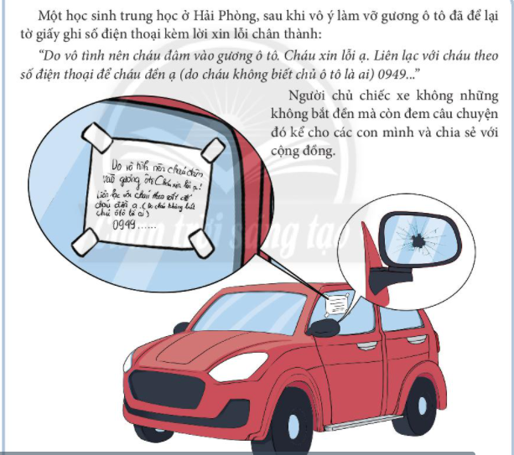
Bước 2: HS đọc thông tin và chia sẻ suy nghĩ với bạn bên cạnh.
Bước 3: GV mời một số cặp đôi chia sẻ suy nghĩ của mình trước lớp.
Bước 4: GV Tổng kết: Đoạn thông tin cho thấy bạn nhỏ là người có trách nhiệm và rất trung thực khi nhận lỗi của mình, đó cũng là một trong những biểu hiện của tôn trọng sự thật. Vậy thế nào là tôn trọng sựthật, tôn trọng sự thật có ý nghĩa như thế nào trong cuộc sống, chúng ta sẽ cùng tìm hiểu trong bài học ngày hôm nay.
- Hoạt động 2: KHÁM PHÁ
Nhiệm vụ 1. Tìm hiểu những biểu hiện của tôn trọng sự thật
- Mục tiêu: Nêu được những biểu hiện của tôn trọng sự thật.
- Nội dung: Đọc câu chuyện và trả lời câu hỏi.
- Sản phẩm: Câu trả lời cho các câu hỏi sau khi đọc câu chuyện.
- Tổ chức thực hiện:
HOẠT ĐỘNG CỦA GV-HS | DỰ KIẾN SẢN PHẨM
Bước 1: GV giao nhiệm vụ cho HS đọc câu chuyện trong SGK tr. 17 và trả lời câu hỏi:  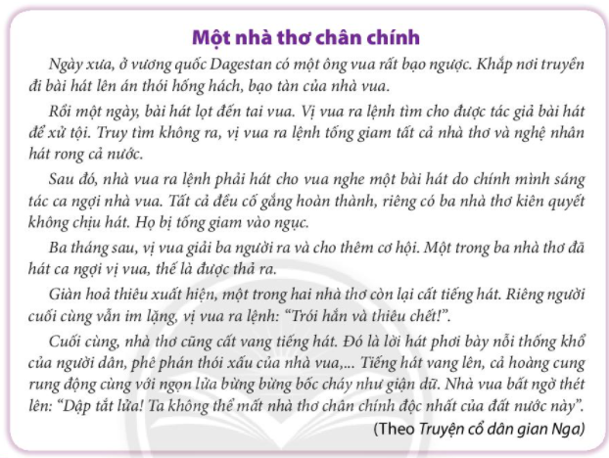  +Khi bị nhà vua bắt, các nhà thơ và nghệ nhân hát rong đã hành động như thế nào? Vì sao?  +Việc chấp nhận cái chết của nhà thơ cho thấy ông là người như thế nào?  +Theo em, thế nào là tôn trọng sự thật?  Bước 2: HS đọc câu chuyện và trả lời câu hỏi.  - Một số HS chia sẻ câu trả lời trước lớp.  - GV nhận xét ý kiến của HS.  Gợi ý trả lời:  Từ câu chuyện” Một nhà thơ chân chính”, ta thấy:  + Khi bị nhà vua bắt, các nhà thơ và nghệ nhân hát rong đã hát ca ngợi nhà vua. Vì do nhà vui ra lệnh họ phải hát ca ngợi nhà vua.  + Việc chấp nhận cái chết của nhà thơ cho thấy ông là người tôn trọng sự thật.  Bước 3: GV tổ chức cho HS chơi trò chơi Tiếp sức.  +GV chia lớp thành 2 đội và giới thiệu luật chơi các thành viên của hai đội sẽ xếp thành 2 hàng dọc đứng song song nhau. Trong vòng 1 phút, lần lượt từng thành viên trong đội lên viết các biểu hiện của tôn trọng sự thật lên phẩn bảng của nhóm mình. Nhóm nào ghi được nhiều biểu hiện đúng hơn là nhóm chiến thắng.  +HS chơi trò chơi.  Bước 4: GV thông báo đội thắng cuộc và Tổng kết trò chơi. | - Tôn trọng sự thật là suy nghĩ, nói và làm theo đúng sự thật, bảo vệ sự thật.  - Biểu hiện của người tôn trọng sự thật là người sống ngay thẳng, thật thà, nhận lỗi khi có khuyết điểm.
Nhiệm vụ 2. Tim hiểu sự cần thiết của tôn trọng sự thật
- Mục tiêu: HS giải thích được vì sao cần tôn trọng sự thật.
- Nội dung: HS thảo luận nhóm để trả lời câu hỏi.
- Sản phẩm: Kết quả thảo luận nhóm trên giấy A0.
- Tổ chức thực hiện:
HOẠT ĐỘNG CỦA GV-HS | DỰ KIẾN SẢN PHẨM
Bước 1: GV chia HS thành các nhóm sử dụng kĩ thuật khăn trải bàn.  - GV phát cho mỗi nhóm một tờ giấy A0 trong đó có phần trung tâm và các phần xung quanh tương ứng với số người trong nhóm.  - 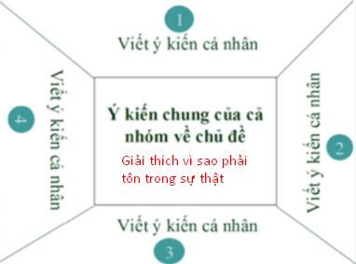GV giao nhiệm vụ cho HS: quan sát tranh tr. 17 và trả lời câu hỏi. Các thành viên viết đáp án cho các câu hỏi vào ô cá nhân của mình; cả nhóm thảo luận để thống nhất ý kiến vào ô chung của cả nhóm. Thời gian thảo luận là 5 phút.  Bước 2: Một số nhóm HS chia sẻ sản phẩm của nhóm mình.  - Các nhóm khác theo dõi và nhận xét, bổ sung.  Bước 3: Kết luận, đánh giá: GV Tổ chức để HS rút ra nội dung kiến thức cần chiếm lĩnh. | - Sự cần thiết tôn trọng sự thật: Tôn trọng sự thật là đức tính cân thiết, quý báu, giúp con người nâng cao phẩm giá bản thân, góp phần tạo ra các mối quan hệ xã hội tốt đẹp, được mọi người tin yêu, quý trọng.  Trách nhiêm: Để tôn trọng sự thật, chúng ta cần nhận thức đúng, có hành động và thái độ phù hợp với sự thật. Ngoài ra, còn phải bảo vệ sự thật, phản ứng với các hành vi thiếu tôn trọng sự thật, bóp méo sự thật.
- Hoạt động 3: LUYỆN TẬP
- Mục tiêu: HS đánh giá được thái độ, hành vi, biểu hiện của tôn trọng sự thật, đưa ra được một số cách ứng xử thể hiện tôn trọng sự thật.
- HS thể hiện được thái độ không đồng tình với việc nói dối, che giấu sự thật.
- Nội dung: HS thảo luận nhóm để tìm ra cách giải quyết tình huống bằng hình thức sắm vai.
- Sản phẩm: cách giải quyết tình huống.
- Tổ chức thực hiện:
- GV chia HS thành các nhóm và giao nhiệm vụ: Đọc và thảo luận tình huống ở SGK tr. 18 để tìm ra cách giải quyết bằng hình thức sắm vai.
- Các nhóm tiến hành thảo luận tình huống và xây dựng kịch bản để sắm vai.

Nhóm | Tình huống | Yêu cầu
Nhóm 1,2 | Tình huống 1: Lớp 6E là lớp cuối cùng nộp sản phẩm của phong trào Kế hoạch nhỏ. Khi mang sản phẩm xuống khu tập trung phế liệu, nhìn danh sách các lớp đã nộp, Tú thấy lớp mình chỉ kém lớp 7C có 1kg. Cô Tổng phụ trách lại vừa đi ra ngoài. Tú nói với Huyền: “Hay là mình khai tăng lên 2kg để được vị trí số 1” Huyền kiên quyết phản đối và ghi đúng khối lượng sản phẩm của lớp mình. | Em đồng tình với ý kiến của bạn Tú hay bạn Huyền? Vì sao?
Nhóm 3,4 | Vào giờ ra chơi, do chạy nhanh nên Nam đã vung tay làm vỡ lọ hoa. Lúc  này, chỉ có An nhìn thấy do các bạn khác đang chơi bên ngoài. Sợ bị phạt, Nam nói với An giấu kín chuyện, đừng nói cho ai biết. | 1. Em có đồng tình với hành động của bạn Nam không? Vì sao?  2. Nếu là An, em sẽ làm gì?
Nhóm 5,6 | Tình huống 3: Hà và mẹ đang đứng đợi xe buýt. Có một cụ già mù bán vé số lại gần và nói: “Chỉ có mười nghìn thôi, cô chú mua hộ tôi một tờ với!” Một anh thanh niên gọi lại và mua cho cụ. Hà thấy anh thanh niên đó rút 6 tờ vé số nhưng chỉ đưa cụ già 50 nghìn đồng. Hà vội nói với anh thanh niên: “Anh có trả nhầm tiền cho cụ không ạ?” | 1. Nêu nhận xét của em về hành động của anh thanh niên?  2. Bày tỏ thái độ của em về hành động của bạn Hà?
- Các nhóm sắm vai để xử lí tình huống.
- Các nhóm khác quan sát, đánh giá và đưa ra nhận xét cho cách xử lí tình huống của nhóm bạn.
Gợi ý trả lời:
+Tình huống 1 : Em đồng ý với ý kiến bạn Huyền, vì bạn Huyền đã tôn trọng sự thật, thật thà, loại bỏ ý kiến không trung thực của bạn Tú.

+Tình huống 2 : Em không đồng tình với hành động của bạn Nam. Vì như vậy không trung thực, không thật thà. Nếu là An em sẽ khuyên Nam nói thật với cô giáo chủ nhiệm về sự việc.
+Tình huống 3 : Anh thanh niên không nhưng không giúp đỡ cụ già bị mù mà còn nói dối lừa 1 tờ vé số của cụ.
Bạn Hà rất dũng cảm đã lên tiếng bảo vệ sự thât, nhắc nhở anh thanh niên. Đây là hành động rất đáng tuyên dương.
- Hoạt động 4: VẬN DỤNG
- Mục tiêu: HS thực hiện được những hành động, việc làm để thể hiện tôn trọng sự thật.
- Nội dung: HS bình luận các câu ca dao trong SGK tr. 19 và thiết kế thiệp mang thông điệp "Tôn trọng sựthật".
- Sản phẩm: Bài bình luận và thiệp tự thiết kế.
d) Tổ chức thực hiện:
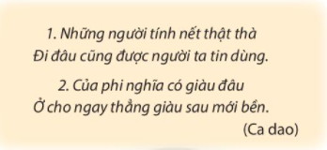
- GV giao nhiệm vụ cho HS: Đọc hai câu ca dao ở SGKtr. 19 và lựa chọn 1 trong 2 câu, sau đó lên ý tưởng để viết một bài bình luận ngắn về ý nghĩa của câu ca dao đó và trình bàỵ trước lớp.

- GV có thể đặt một số câu hỏi để gợi ý cho HS xây dựng nội dung bình luận cho 2 câu ca dao:
+Ý nghĩa của câu ca dao đó là gì?
+Trong thực tế cuộc sống, có những trường hợp nào mà em nhận thấy đúng với ý nghĩa của câu ca dao?
+Em có suy nghĩ, cảm xúc như thê’nào về ý nghĩa của câu ca dao?
- HS thực hiện nhiệm vụ và trao đổi với GV nếu gặp khó khăn trong quá trình xây dựng bài bình luận.
- HS trình bày bài bình luận.
- Các HS khác lắng nghe và đưa ra ý kiến nhận xét cho bạn.
- GV hướng dẫn HS thiết kế tấm thiệp tặng bạn mang thông điệp “Tôn trọng sự thật” theo các bước gợi ý:
+Tìm những câu nói, lời phát biểu ấn tượng về tôn trọng sự thật.
+Dự kiến về đối tượng tặng, mẫu thiệp phù hợp (kiểu dáng, màu sắc, cách sắp xếp, bố trí...) để trình bày câu nói, lời phát biểu.
+Thiết kế thiệp tặng bạn.
- HS thiết kế mẫu thiệp tặng bạn.
- HS có thể trưng bày sản phẩm tại lớp và bình luận về sản phẩm của mình trước lớp sau đó.
- ĐÁNH GIÁ CUỐI BÀI HỌC
Qua bài kiểm tra, quan sát thái độ, hành vi của HS để đánh giá.
- Hoàn thành tốt: Nêu được một số biểu hiện của tôn trọng sự thật, giải thích được vì sao phải tôn trọng sự thật; không đồng tình với hành vi nói dối, che giấu sự thật; Luôn nói thật với người thân, thầy cô, bạn bè và người có trách nhiệm. Đánh giá HS ở mức hoàn thành tốt khi có điểm số trên 7 điểm.
- Hoàn thành: Nêu được một số biểu hiện của tôn trọng sự thật, giải thích được vì sao phải tôn trọng sự thật nhưng chưa đầy đủ, chính xác; nói thật với người thân, thầy cô, bạn bè và người có trách nhiệm, tuy nhiên chưa thể hiện thái độ rõ ràng trước hành vi nói dối, che giấu sự thật. Đánh giá HS ở mức hoàn thành khi có điểm số từ 5 đến 7 điểm.
- Chưa hoàn thành: Chưa nêu được biểu hiện của tôn trọng sự thật, chưa giải thích được vì sao phải tôn trọng sự thật; chưa trung thực với người thân, thầy cô, bạn bè, người có trách nhiệm. Đánh giá HS ở mức chưa hoàn thành khi điểm số dưới 5 điểm.
**************************************

